**ใบงานที่ 4**

**เรื่อง การตกแต่งเว็บเพจด้วย CSS (Cascading Style Sheet)**

**วัตถุประสงค์เชิงพฤติกรรม**

1. ใช้คำสั่งเชื่อมโยงไฟล์ HTML กับไฟล์ CSS ได้

2. เขียนคำสั่ง CSS รูปแบบ Inline Style ได้อย่างถูกต้อง

3. เขียนคำสั่ง CSS รูปแบบ Internal Style Sheet ได้อย่างถูกต้อง

4. เขียนคำสั่ง CSS รูปแบบ External Style Sheet ได้อย่างถูกต้อง

5. ใช้คำสั่งเปลี่ยนพื้นหลังหน้าเว็บเพจตามที่กำหนดได้อย่างถูกต้อง

6. ใช้คำสั่งเปลี่ยนสีตัวอักษรได้

7. ตกแต่งเว็บเพจโดยกำหนดแอตทริบิวต์ของ class ตามที่กำหนดได้อย่างถูกต้อง

8. ตกแต่งเว็บเพจโดยกำหนดแอตทริบิวต์ของ ID ตามที่กำหนดได้อย่างถูกต้อง

9. จัดตำแหน่ง Layout การแสดงผลตามที่กำหนดได้อย่างถูกต้อง

**เครื่องมือที่ใช้**

1. โปรแกรม Text Editor (Visual Studio Code)

2. Web Browser (Google Chrome, Mozilla Firefox, Microsoft Edge, Safari)

**ขั้นตอนการทดลอง**

**ส่วนที่ 1 :** **เปิดโปรแกรม Text Editor (Visual Studio Code)**

1. ดาวน์โหลดไฟล์ ใบงานที่ 4 จาก Google Classroom

2. เปิดโปรแกรมประมวลผลคำ (Microsoft Word)

3. คลิก เปิด (Open) -> เลือกไฟล์ที่ดาวน์โหลด

4. เปิดโปรแกรม Visual Studio Code

5. เข้าสู่ระบบ Github ภายในโปรแกรม Visual Studio Code

6. สร้างโฟลเดอร์ โดยตั้งชื่อดังนี้ xxx-Name-04 (xxx คือ เลข 3 ตัวท้ายของรหัสประจำตัวนักศึกษา)

**ส่วนที่ 2 : การทดลอง**

**การทดลองครั้งที่ 1 :** Tag selectors, ID selectors, and Class selectors

**ขั้นตอนการทดลอง**

7. สร้างโฟลเดอร์ชื่อ Lab1 ไว้ในโฟลเดอร์รหัสนักเรียน

 8. เปิดโปรแกรมไฟล์ Visual Studio Code แล้วเลือกที่เมนู Explorer→ Open Folder → เลือกโฟลเดอร์ Lab1 ที่สร้างไว้ในโฟลเดอร์รหัสนักเรียน

9. เลือก New File ( ) แล้วตั้งชื่อไฟล์เป็น “Exp1.1-01.html”

10. พิมพ์ชุดคำสั่ง HTML โดยเขียน Code ตามที่แสดงในรูปต่อไปนี้ [[คลิกที่นี่เพื่อดูรูป](https://drive.google.com/file/d/1vJf7t2QKCBOSlMVnSbyku8-vEAEltEA6/view?usp=sharing)] โดยสามารถคัดลอกข้อความต่างๆ ได้จาก[ไฟล์นี้](https://docs.google.com/document/d/1fLnBDbIp7xPI-aySGYY0LfKpWsd2YNGJ/edit?usp=sharing&ouid=110897182962921517034&rtpof=true&sd=true) หรือ [[คลิกที่นี่](https://github.com/SuphawadiP/269-Lab4/blob/main/Exp1.1-01.html)] ลงในหน้าต่างโปรแกรม Visual Studio Code

11. บันทึกไฟล์ โดยสามารถทำได้ดังนี้

- ไปที่เมนู File (ไฟล์)

- คลิกปุ่ม Save (บันทึก)

12. เปิด Google Chrome แล้วทำการติดตั้ง Full Page Screen Capture จาก Link นี้ เพื่อใช้สำหรับจับภาพผลลัพธ์

13. เปิดดูผลลัพธ์ในเว็บเบราว์เซอร์ โดยสามารถทำได้ดังนี้

- ไปที่โฟลเดอร์ที่คุณบันทึกไฟล์ Exp1.1-01.html ไว้

- ดับเบิลคลิกที่ไฟล์ Exp1.1-01.html ไฟล์จะถูกเปิดขึ้นมาในเว็บเบราว์เซอร์ที่คุณตั้งค่าไว้เป็นค่าเริ่มต้น

**บันทึกผลการทดลอง**

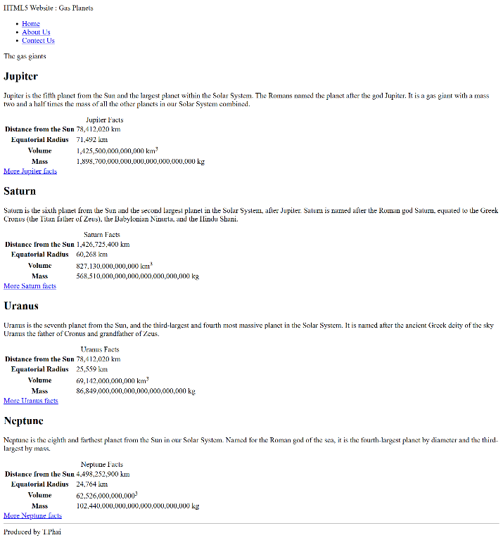

(ความสำเร็จ 10%)

14. สร้างโฟลเดอร์ชื่อ “images” ไว้ในโฟลเดอร์ Lab1 (ที่สร้างในข้อ 7)

15. ดาวน์โหลดภาพ [[คลิกที่นี่เพื่อดาวน์โหลด](https://drive.google.com/drive/folders/1Y3YiozYNZdKc-kJnzqIg7h6ldfhNrhe7?usp=sharing)] แล้วทำการบันทึกเก็บไว้ในโฟลเดอร์ images

16. สร้างโฟลเดอร์ชื่อ “css” ไว้ในโฟลเดอร์ Lab1

17. สร้างไฟล์สำหรับการตกแต่งหน้าเว็บเพจ ดังนี้

- ใน Visual Studio Code คลิกขวาที่โฟลเดอร์ css (ที่สร้างในข้อ 17) แล้วเลือกเมนู New File

- ตั้งชื่อไฟล์เป็น “main.css”

18. ทำการเชื่อมโยงส่วนของการตกแต่งเว็บเพจ คือ ไฟล์ main.css เข้ากับส่วนของโครงร่างเว็บเพจ คือ ไฟล์ Exp1.1-01.html แล้วบันทึกเป็นไฟล์ “Exp1.1-02.html”

19. เขียน CSS code ตามที่กำหนดในแบบทดสอบประกอบการทดลองที่ 1 (เข้าถึงแบบทดสอบได้ที่นี่ <https://docs.google.com/forms/d/e/1FAIpQLSdac2L8YUZuMemmwmBlku_NPAPcNDXSImI9su8nVhr_4b68AA/viewform?usp=dialog> ) ลงในไฟล์ main.css พร้อมทั้งตอบคำถามในแบบทดสอบ

หมายเหตุ

a. ระหว่างทำแบบทดสอบให้เปิดไฟล์ “Exp1.1-02.html” ด้วย Google Chrome แล้วสังเกตผลลัพธ์ที่เกิดขึ้นเพื่อใช้ในการตอบคำถาม

b. ให้ทำการทดลองตามลำดับข้อ

**บันทึกผลการทดลอง** (บันทึกรูปภาพการแสดงผลบนเว็บเบราว์เซอร์หลังทำแบบทดสอบในฟอร์มข้อที่ 1)

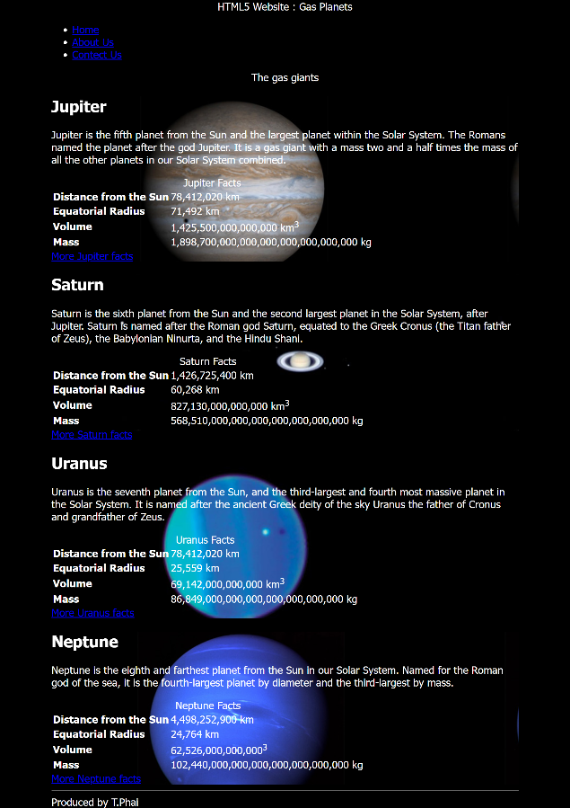

(ความสำเร็จ 20%)

**บันทึกผลการทดลอง** (บันทึกรูปภาพการแสดงผลบนเว็บเบราว์เซอร์หลังทำแบบทดสอบในฟอร์มข้อที่ 2)

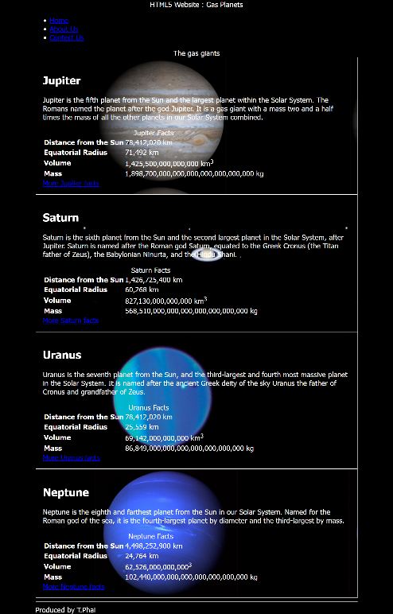

(ความสำเร็จ 30%)

**บันทึกผลการทดลอง** (บันทึกรูปภาพการแสดงผลบนเว็บเบราว์เซอร์หลังทำแบบทดสอบในฟอร์มข้อที่ 3)

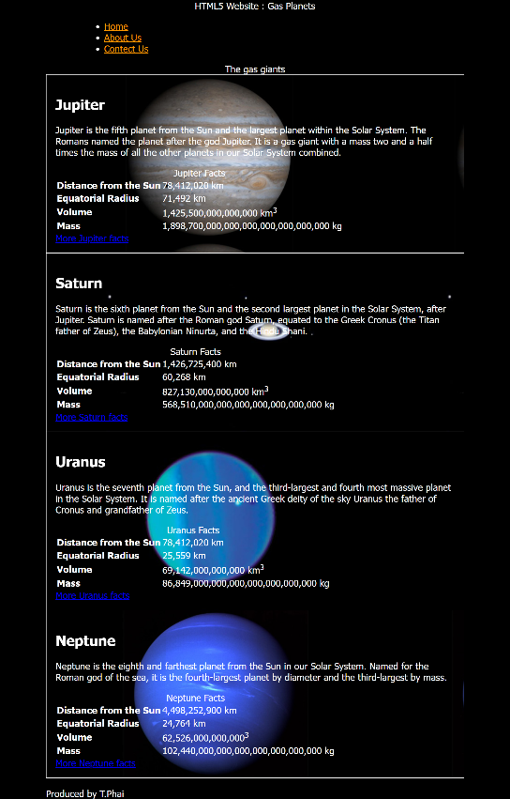

(ความสำเร็จ 35%)

**บันทึกผลการทดลอง** (บันทึกรูปภาพการแสดงผลบนเว็บเบราว์เซอร์หลังทำแบบทดสอบในฟอร์มข้อที่ 4)

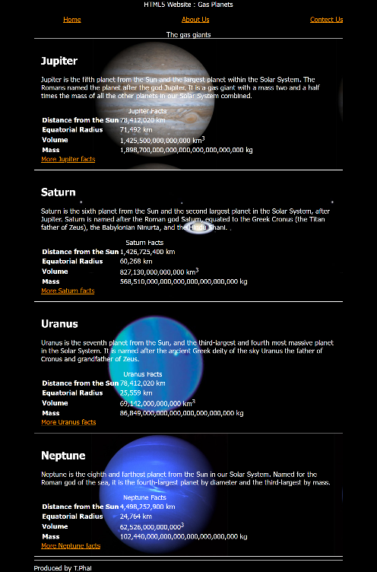

(ความสำเร็จ 40%)

**บันทึกผลการทดลอง** (บันทึกรูปภาพการแสดงผลบนเว็บเบราว์เซอร์หลังทำแบบทดสอบในฟอร์มข้อที่ 5)

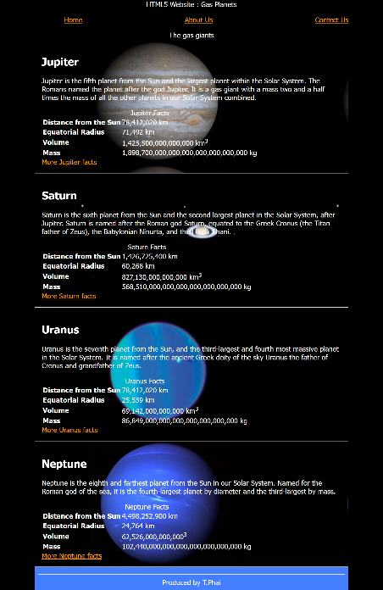

(ความสำเร็จ 50%)

20. แก้ไขโค้ดให้แสดงผลดังรูปต่อไปนี้ [[คลิกที่นี่เพื่อดูรูป](https://drive.google.com/file/d/1coQyw79dHdgngcJlM-ls5SV_WqRi2WbE/view?usp=sharing)]

21. เมื่อทำแบบทดสอบสำหรับการทดลองที่ 1.1 เสร็จแล้ว

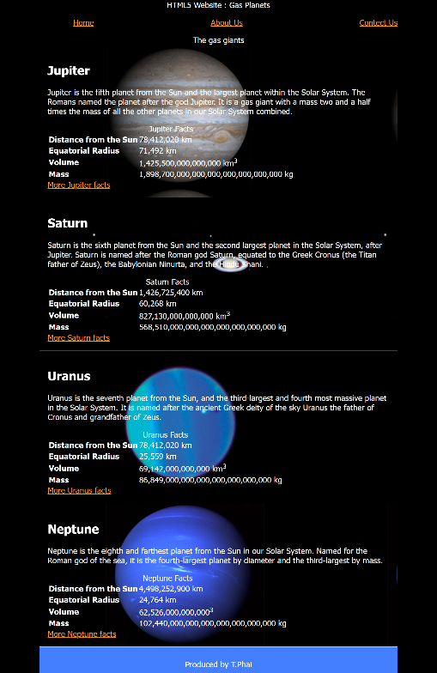**บันทึกผลการทดลอง** (บันทึกรูปภาพการแสดงผลบนเว็บเบราว์เซอร์)

(ความสำเร็จ 100%)

**สรุปผลการทดลอง**

ได้รูบแบบงานตามที่กำหนด

**คำถามท้ายการทดลอง**

1. หากต้องการออกแบบหน้าเว็บไซต์ร้านกาแฟให้ดูอบอุ่นและน่าเข้าใช้งาน ควรเลือกใช้สีและฟอนต์แบบใดจึงจะเหมาะสม อธิบายเหตุผลประกอบ

ตอบ สีโทนน้ำตาลโทนอุ่น ใช้ฟอนต์ที่อ่านง่ายและสบายตา

2. การใช้ hover ใน CSS สามารถนำไปประยุกต์ใช้กับงานประเภทใดบ้างในเว็บไซต์ขององค์กรหรือบริษัทยกตัวอย่างอย่างน้อย 2 กรณี

ตอบ 1.เมนูนำทาง เมื่อเลื่อนเมาส์ไปวางบนรายการเมนูต่างๆ รายการนั้นจะเปลี่ยนสี มีเส้นใต้ หรือขยายขนาดเล็กน้อย 2.ปุ่มและลิงก์ ทำให้ปุ่มเปลี่ยนสี มีเงาปรากฏขึ้น หรือมีการเคลื่อนไหวเล็กน้อย

3. ในการสร้างเว็บไซต์ให้รองรับหลายอุปกรณ์ (responsive design) CSS ช่วยได้อย่างไร และควรใช้คำสั่งใดในการปรับแต่ง

ตอบ ช่วยให้เว็บไซต์สามารถปรับเปลี่ยนรูปแบบการแสดงผลให้เหมาะสมกับขนาดหน้าจอของอุปกรณ์ต่างๆ ได้โดยอัตโนมัติ 1.Media Queries 2. Flexible Grid Layouts 3. Flexible Images and Media 4.Viewport Meta Tag

4. สามารถใช้ CSS ช่วยปรับแต่งเอกสาร PDF ที่แปลงมาจาก HTML ได้หรือไม่ หากได้ ควรใช้ลักษณะใดให้เหมาะกับงานพรีเซนต์ทางธุรกิจ

ตอบ ใช้ได้ โดย การกำหนดขนาดและระยะของหน้า การเลือกแบบอักษรและสี การจัดรูปแบบหัวเรองและเนื้อหา การจัดทำสารบัญและหมายเลขหน้า การจัดรูปภาพและกราฟ

5. การสร้างเว็บไซต์องค์กรที่เน้นความปลอดภัยและความน่าเชื่อถือ การใช้ CSS สามารถส่งผลต่อความรู้สึกของผู้ใช้อย่างไร ยกตัวอย่างองค์ประกอบที่ช่วยเพิ่มความน่าเชื่อถือ

ตอบ เน้นย้ำข้อมูลสำคัญและสร้างความชัดเจน สร้างประสบการณ์ผู้ใช้ที่ดี ตัวอย่างองค์ประกอบ แถบนำทาง ส่วนแสดงความคิดเห็นหรือรองรับจากลูกค้า ฟอร์มกรอกข้อมูลที่ดูปลอดภัย เป็นต้น